**Laporan Kalkulator To**

**Sofia Ananta Putri**

**XII pplg 2**

**Langkah-langkah membuat aplikasi kalkulator**

1. **Buatlah projek baru pada cmd dengan nama toukk1:**

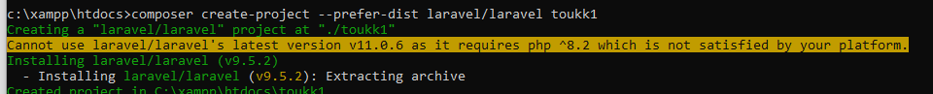

1. **Kemudian buka visual studio code, buka projek yang telah dibuat sebelumnya**
2. **Lalu buat controller dengan nama ProsesController:**

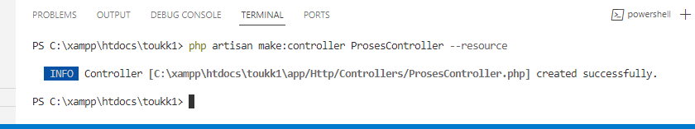

1. **Tambahkan kodingan controller pada public function store:**

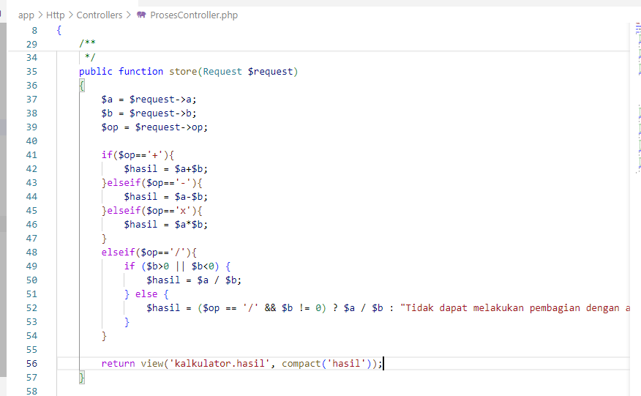

1. **Buat folder baru pada view dengan nama kalkulator, kemudian buat file baru dengan nama kalkulator.blade.php, tambahkan kodingan css dan java script dalam file tersebut:**

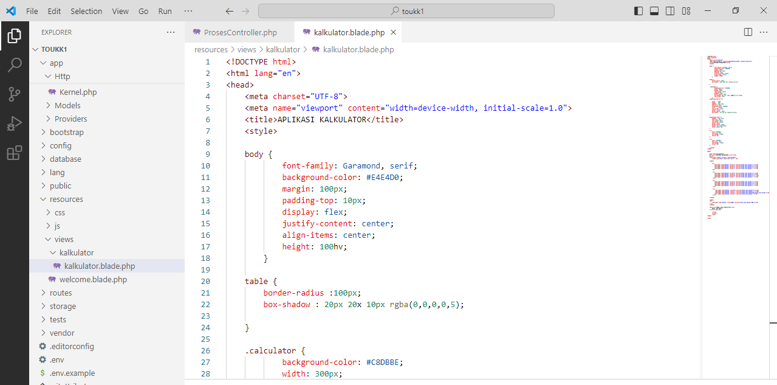

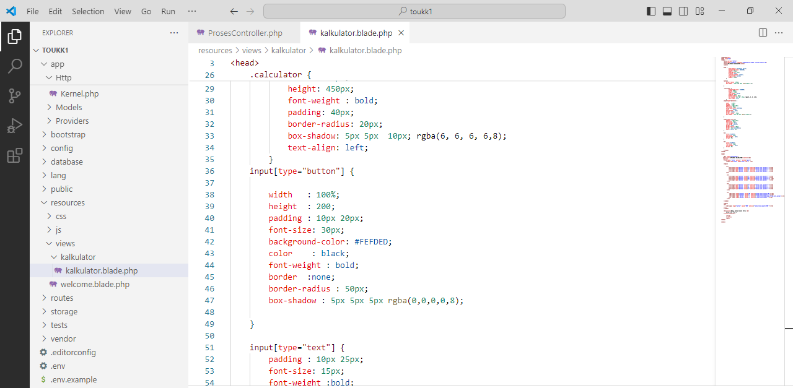

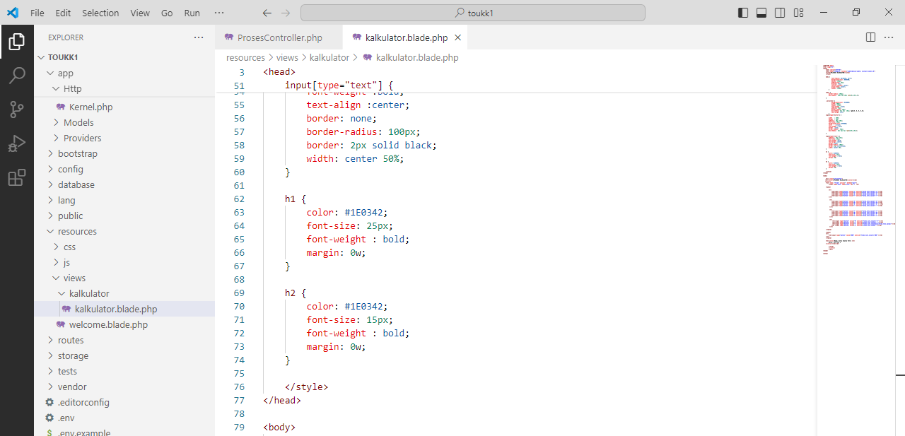

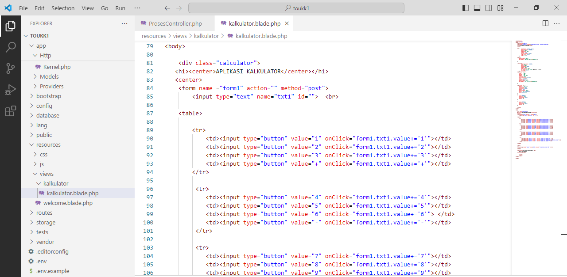

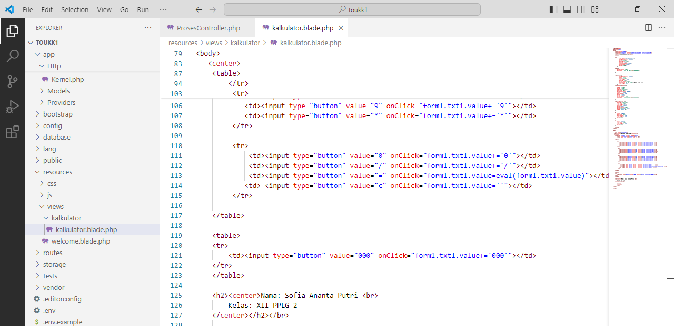

1. **Buka web php kemudian tambahkan kodingan seperti berikut:**

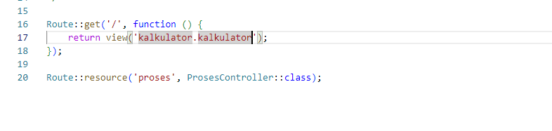

1. **Setelah semua kodingan telah selesai dibuat kemudian ketik “php artisan serve” pada terminal:**

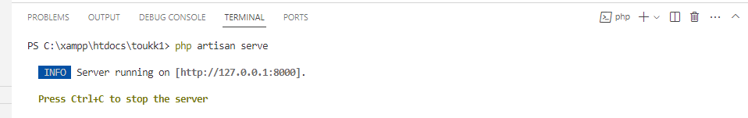

1. **Kemudian buka google chrome dan ketik “localhost:8000” maka akan tampil tampilan seperti berikut:**

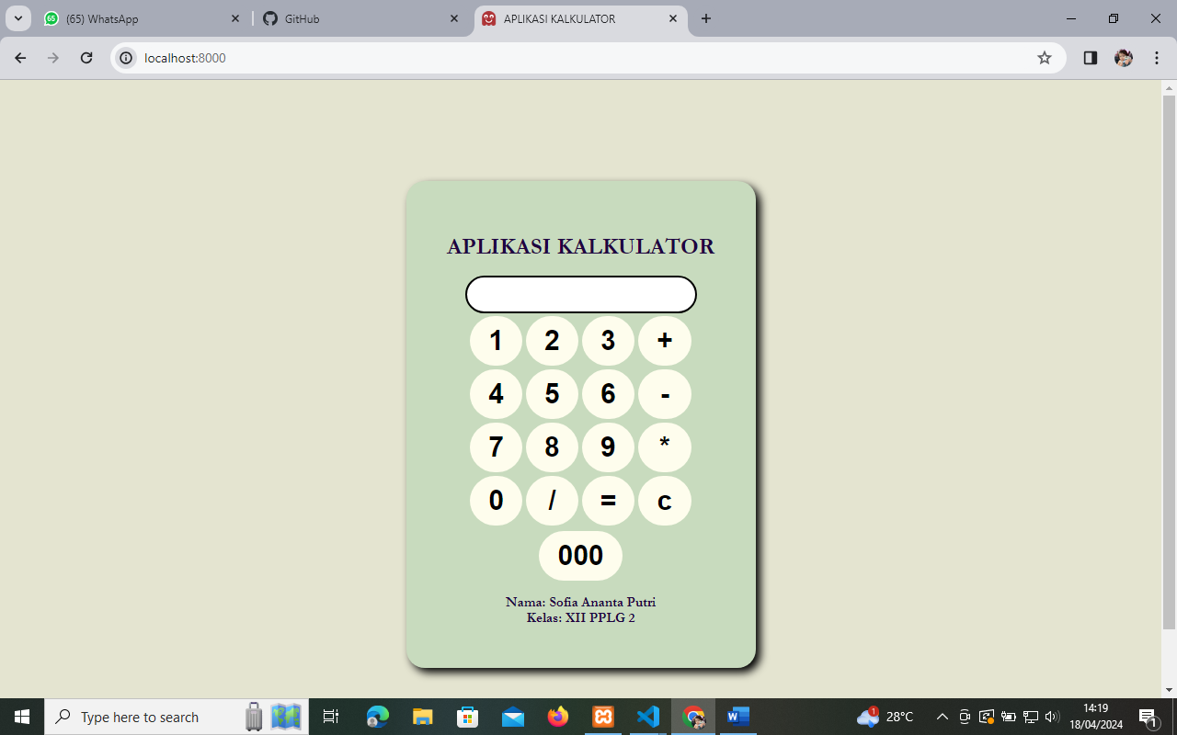

**Tambah:**

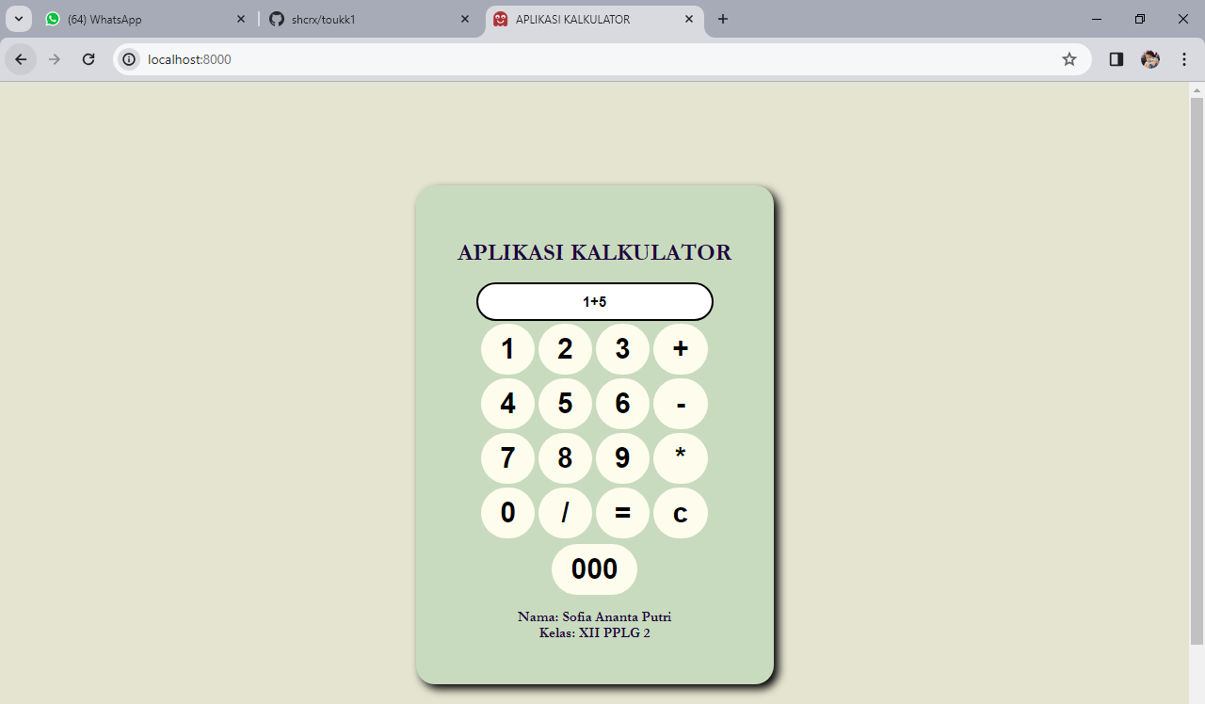

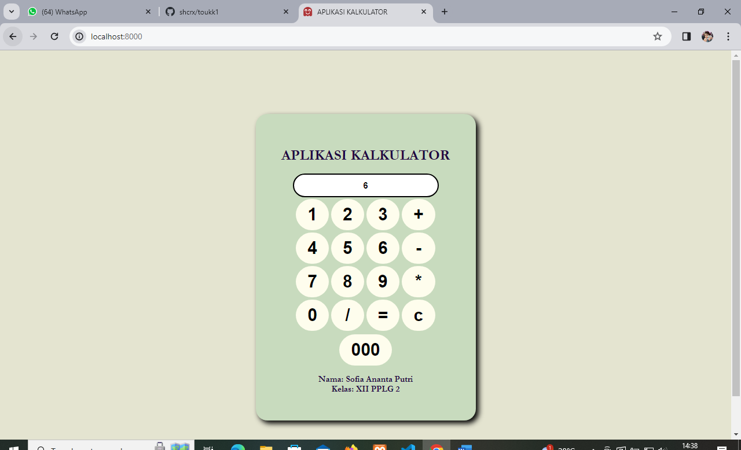

**Kurang:**

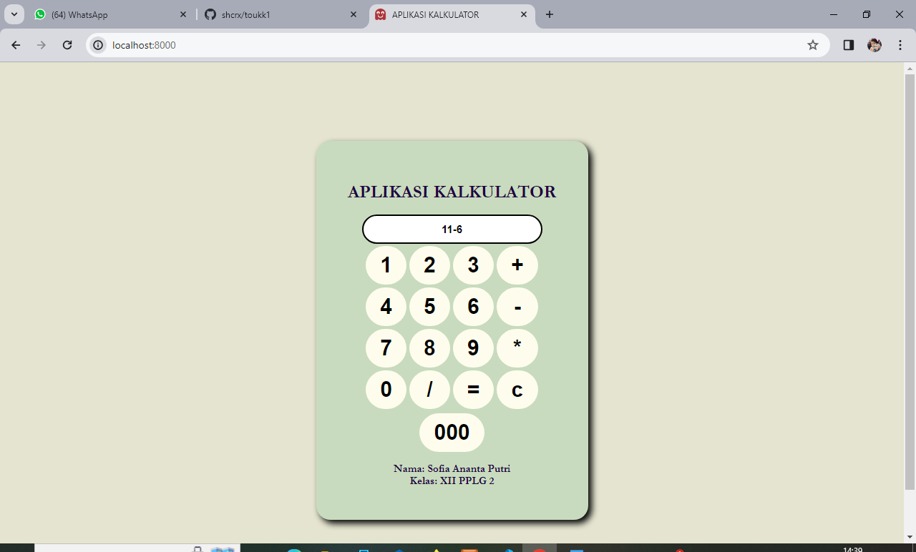

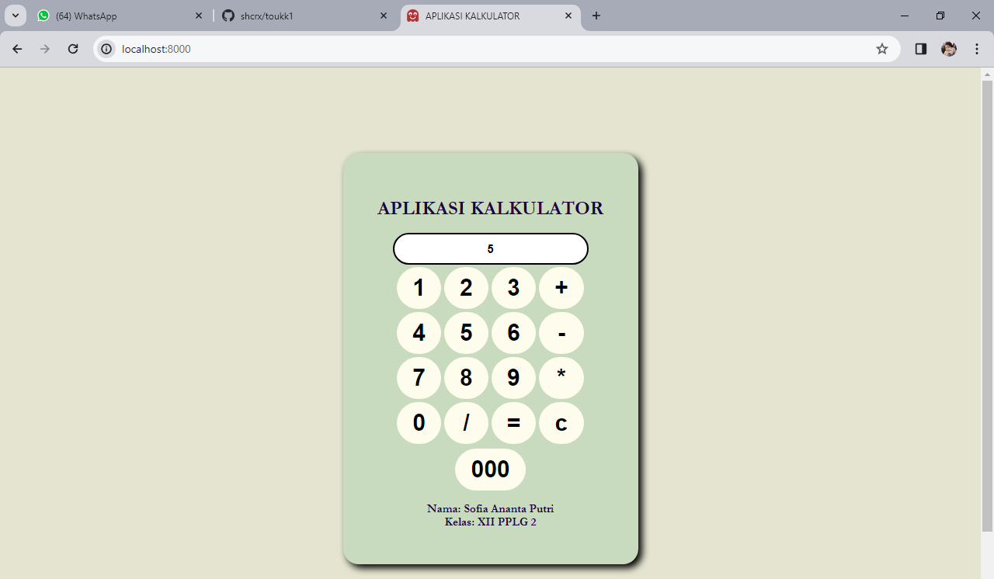

**Kali:**

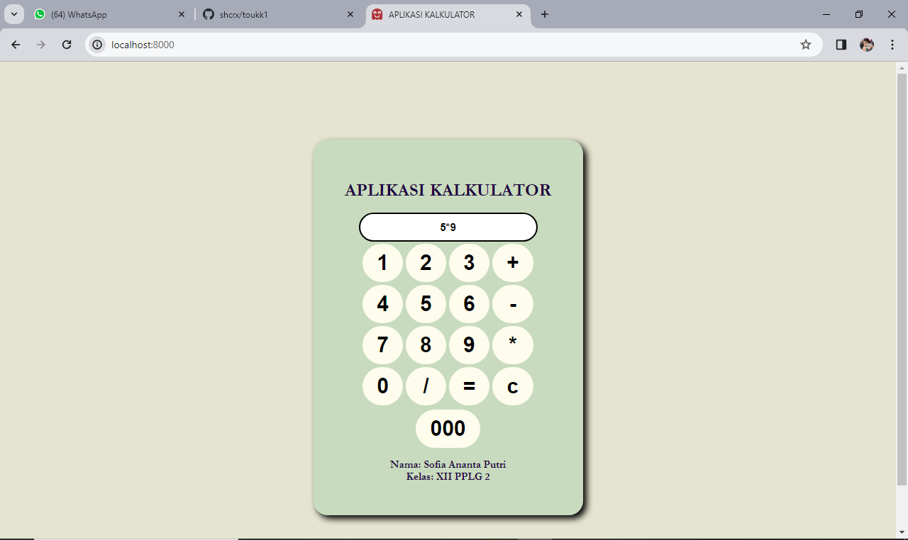

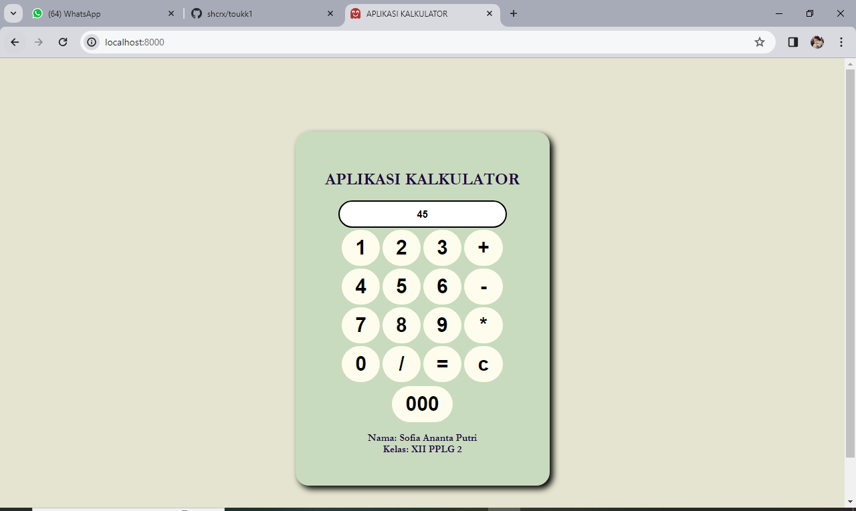

**Bagi:**

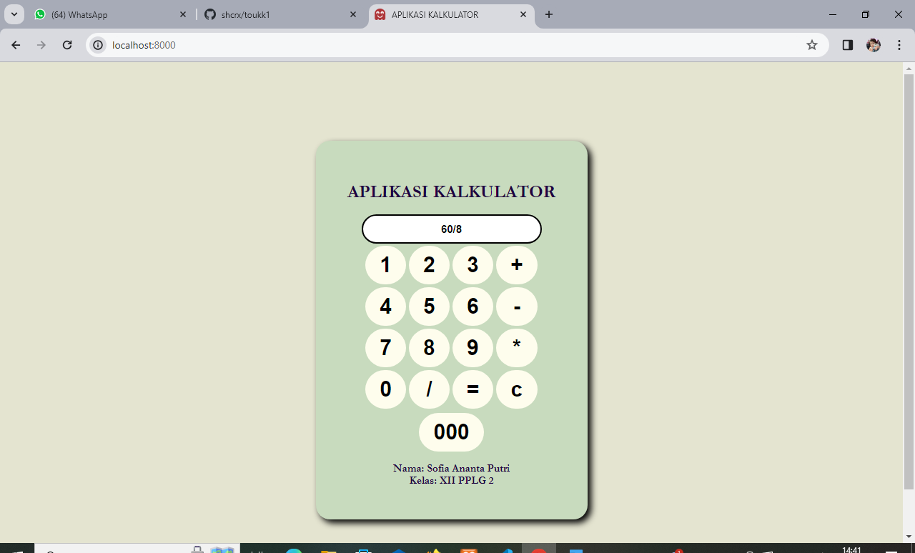

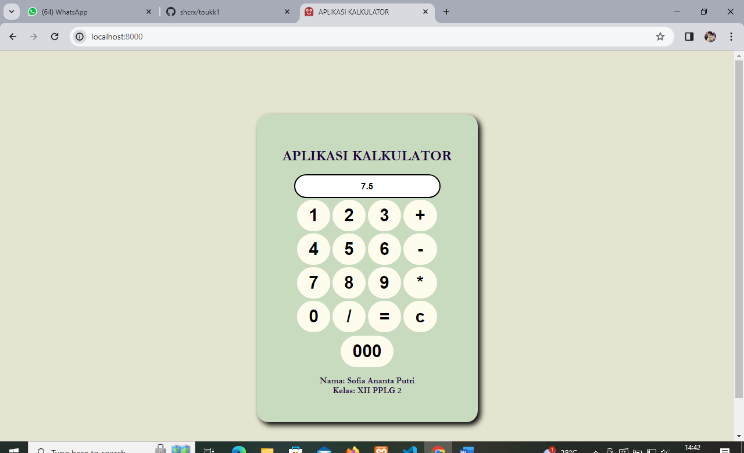

1. **Buat akun baru pada github, kemudian buat repositori baru dengan nama toukk1:**

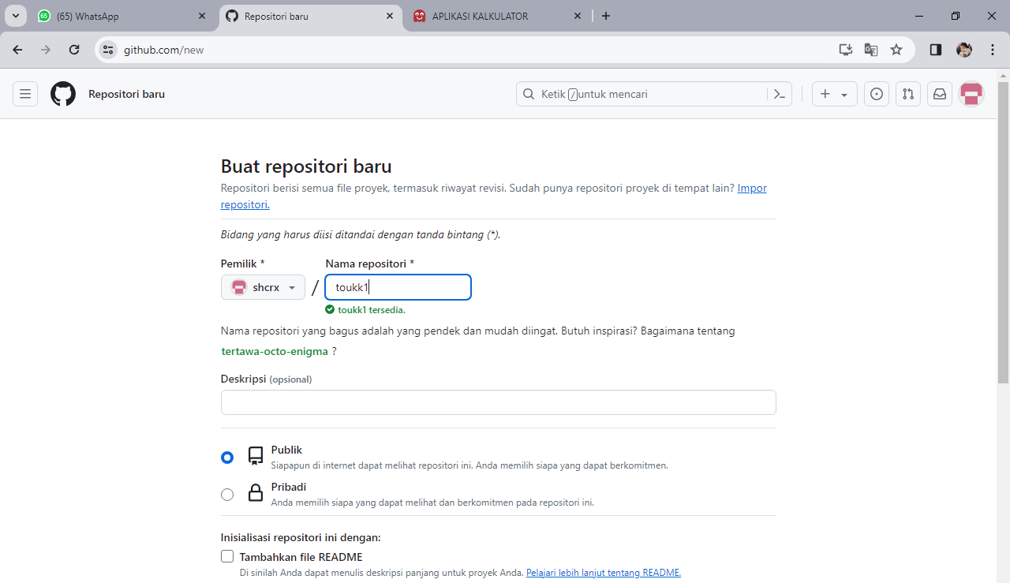

1. **Buka visual studio code kemudian ketik**

**Git init**

**Git add .**

**Git commit -m "first commit"**

**Git remote add origin https://github.com/shcrx/toukk1.git**

**Git push**

**Git push --set-upstream origin main**

1. **Finish (aplikasi kalkulator sudah selesai dibuat dan sudah selesai diupload pada github)**

**(Note):**

**Sebelum melakukan Langkah nomor 10 buat terlebih dahulu folder baru pada visual studio code dengan nama laporan kalkulator to.**